**Etape 2. Identification des besoins et spécification des fonctionnalités**

**2.1 Identification et représentation des besoins : diagramme de cas d’utilisation**

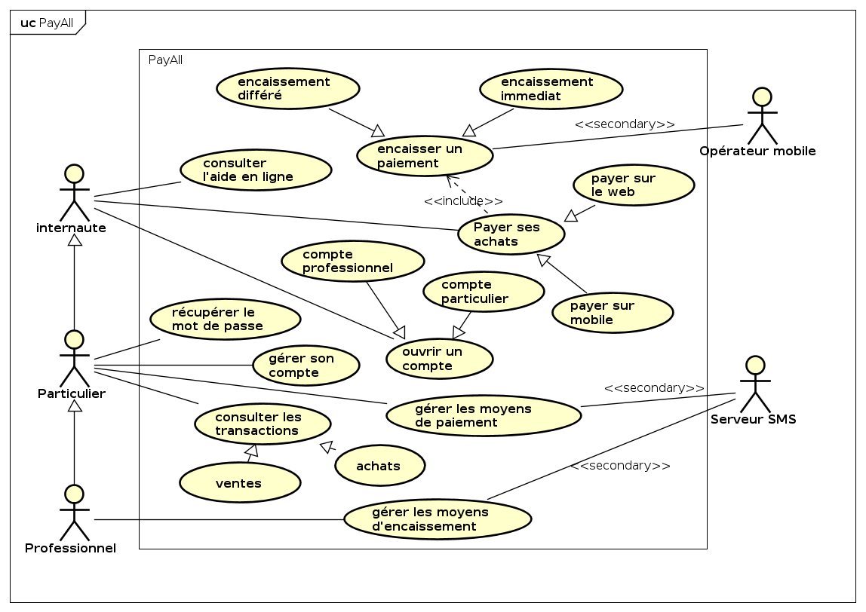

2.2. Regroupement en Package

**2.2.1. UC des utilisateurs (Internaute, client) :**

**UC principaux**

* Ouvrir un compte
* Gérer les moyens de paiement
* Consulter les transactions
* Gérer son compte
* Gérer les moyens d’encaissement
* Encaisser un paiement
* Récupérer le mot de passe
* Payer ses achats

**UC Secondaires**

* S’authentifier
* Consulter l’aide en ligne
* Se déconnecter

**2.2.2. UC Administrateurs**

2.3. Classification des cas d’utilisation

Après le travail d’identification des cas d’utilisations, nous avons classifié les cas d’utilisation en tenant compte des deux facteurs, suivants :

1. La priorité fonctionnelle
2. Le risque technique (complexité technique)

Tableau x-1. Classement des cas d’utilisation

|  |  |  |
| --- | --- | --- |
| Cas d’utilisation | Priorité | Risque (complexité) |
| Gérer les moyens de paiement | Basse | Moyen |
| Gérer son compte | Basse | Moyen |
| Récupérer le mot de passe | Basse | Bas |
| Se déconnecter | Basse | Bas |
| Ouvrir un compte | Haute | Haut |
| Payer ses achats | Haute | Haut |
| Encaisser un paiement | Haute | Haut |
| S’authentifier | Haute | Haut |
| Consulter les transactions | Moyenne | Basse |
| Gérer les moyens d’encaissement | Moyenne | Haut |
| Consulter l’aide en ligne | Basse | Basse |

2.4. Planification du projet en itérations

Il découle du classement précédent, le découpage du projet en itérations suivantes :

|  |  |  |  |
| --- | --- | --- | --- |
| Cas d’utilisation | Priorité | Risque (complexité) | Itération # |
| Ouvrir un compte | Haute | Haut | 1 |
| Payer ses achats | Haute | Haut | 2 |
| Encaisser un paiement | Haute | Haut | 3 |
| Consulter les transactions | Moyenne | Basse | 4 |
| S’authentifier | Moyenne | Haut | 5 |
| Gérer les moyens d’encaissement | Moyenne | Haut | 6 |
| Récupérer le mot de passe | Basse | Bas | 7 |
| Gérer son compte | Basse | Moyen | 8 |
| Gérer les moyens de paiement | Basse | Moyen | 9 |
| Se déconnecter | Basse | Bas | 10 |
| Consulter l’aide en ligne | Basse | Basse | 11 |

**2.5. Description des cas d’utilisation**

2.5.1. Cas d’utilisation Ouvrir un compte #1

1. Description textuelle du cas d’utilisation

**Objectifs**: Permettre à un internaute d’ouvrir un compte PayAll

**Acteur Principal**: Internaute

**Préconditions**: Disposer d’un compte mobile Banking (porte-monnaie mobile)

Post conditions : Un nouveau compte PayAll est créé.

Scénario nominal :

1. L’internaute demande d’ouvrir un compte.
2. Le système affiche la page permettant de choisir le type de compte à ouvrir.
3. L’internaute choisit le type de compte à ouvrir. Si c’est un compte standard : exécution du cas d’utilisation « ouvrir un compte standard ». Si c’est un compte premium, exécution du cas d’utilisation « ouvrir un compte premium ».
4. Le système affiche la page de saisie des coordonnées requises.
5. L’utilisateur saisit le nom, prénom, tél, adresse, ville, code postal, pays, etc.
6. L’utilisateur valide l’ouverture du compte.
7. Le système vérifie les données saisies et envoie un code d’activation du compte à l’internaute, au numéro qu’il a saisi par SMS.
8. Le système demande à l’internaute de saisir le code d’activation reçue.
9. L’internaute saisit le code d’activation qu’il a reçu par SMS.
10. Le système vérifie le code saisi.
11. Le système enregistre les coordonnées de l’internaute, ensuite le redirige vers son Dashboard.

Scénarios alternatifs :

5a : L’internaute veut ouvrir un Compte Premium :

1. Le système affiche la page de création d’un compte premium
2. L’internaute saisit la raison sociale, le numéro de téléphone, adresse, ville, pays, ID NAT, etc.
3. Le cas d’utilisation reprend au point 7 du scénario nominal

10a : Code d’activation du compte provisoirement erroné

1. Le Système indique à l’Utilisateur que le code est erroné pour la première ou la deuxième fois
2. Le Système enregistre l’échec.

Le scénario nominal reprend au point 8

10b : Code d’identification définitivement erroné

1. Le Système indique à l’internaute que le code est erroné pour la 3ème fois.
2. Le Système a suggéré à l’internaute de modifier son numéro de téléphone ou de demander un nouveau code d’activation.
3. Le Système renvoie un nouveau code d’activation à l’internaute.
4. Le cas d’utilisation reprend au point 8 du scénario nominal.

Scénarios d’erreur :

b. Maquette

C. Modèle d’analyse

2.5.2. Cas d’utilisation Payer en ligne #2

a. Description textuelle

Objectif : Permettre à un utilisateur disposant d’un compte Standard (Personnel) de pouvoir régler ses achats.

Acteurs principaux : Internaute, Particulier

Acteurs secondaires : Professionnel, Opérateur Mobile

Préconditions :

* Disposer d’un compte mobile Banking et éventuellement d’un compte PayAll.
* Disposer d’un solde suffisant sur son compte mobile Banking.

Post-conditions :

* Une nouvelle transaction est enregistrée.

Démarrage : le cas d’utilisation commence quand la boutique appelle le service de paiement de PayAll.

Scénario nominal :

|  |  |
| --- | --- |
| 1. La boutique partenaire redirige son client vers la page de paiement de PayAll, en envoyant au Système : le montant TTC de la facture, le nom et prénom du client, ID de la facture, … | 2. Le Système affiche le formulaire d’authentification. Voir cas d’utilisation s’authentifier. |
| 3. L’Utilisateur Particulier, saisit ses paramètres d’authentification : son identifiant (numéro de téléphone ou email), son mot de passe et clique sur Authentifier. | 4. Le Système vérifie la validité des données saisies. Exécution du cas d’utilisation s’authentifier.  5. Le Système PayAll, affiche la page de paiement avec le récapitulatif de la facture : montant TTC, N° commande, …. |
| 6. L’utilisateur Particulier clique sur payer ma commande. | 7. Le Système transmet à l’opérateur mobile partenaire, les données devant permettre de procéder au paiement de la facture, à savoir : le n° de la transaction, la date de la transaction, le n° de la facture, la date de la facture, le montant TTC, l’identifiant de l’utilisateur professionnel, l’identifiant de l’utilisateur particulier, … |
|  | 8. L’Opérateur mobile transmet à l’utilisateur, par un SMS, un code à 6 chiffres, qui devrait lui permettre de valider le paiement de la facture. |
| 9. L’Utilisateur Particulier, saisit dans le formulaire de validation du paiement, le code à 6 chiffres, qu’il a reçu par SMS | 10. Le Système transmet le code saisi par l’utilisateur à l’Opérateur mobile. |
|  | 11. L’Opérateur mobile valide le paiement de la facture.  L’Opérateur mobile confirme au Système PayAll la validation du paiement. |
|  | 12. Le Système PayAll, redirige l’Utilisateur Particulier à la boutique (site boutique) où, il a passé commandé. |
|  | 13. Le Système PayAll confirme au client de la boutique la validation du paiement de sa facture. |

b. Maquette

2.5.3. Cas d’utilisation Encaisser un paiement #3

a. Description textuelle

Sommaire d’identification

Objectif : Permettre à un utilisateur Professionnel d’encaisser l’argent de la facture d’un client.

Acteurs principaux :

Acteurs secondaires : Système PayAll, Opérateur Mobile, Utilisateur Premium.

Démarrage : Le cas d’utilisation démarre lorsque l’Opérateur Mobile valide le paiement de la facture.

Scénario nominal :

1. L’opérateur Mobile transfert à l’utilisateur Professionnel, le montant TTC d’une transaction, après avoir déduit la commission fixée par PayAll.Com et en notifie le Professionnel.

2. L’Opérateur Mobile transfert à PayAll la commission liée à transaction, selon les termes d’accord signés. Et en notifie PayAll.

3. Le Système PayAll, met à jour les attributs de la transaction : Payé de Non à Oui et Encaissé de Non à Oui.

Scénarios alternatifs

b. Maquette

C. Classes d’analyse

2.5.4. Cas d’utilisation Consulter ses transactions #4

a. Description textuelle

Sommaire d’identification

Objectif : Permettre à un Utilisateur Professionnel ou Particulier de consulter l’historique de ses transactions.

Acteurs principal : Utilisateur (Professionnel ou Particulier)

Démarrage : L’Utilisateur a demandé la consultation des transactions (Page Transactions)

Scénario nominal :

1. L’Utilisateur demande la page de consultation de transactions.

2. Le Système PayAll affiche l’historiques de transactions par ordre d’enregistrement décroissant.

Scénarios alternatifs :

1a : Rechercher une transaction :

* L’Utilisateur saisit le critère de recherche une date ou un numéro de facture
* Le Système PayAll recherche la transaction selon le critère saisi
* Le Système PayAll affiche le détail de la transaction : Id transaction, date transaction, date facture, montant TTC facture, N° Facture, N° Client…

b. Maquette

c. Classes d’analyse

2.5.5. Cas d’utilisation s’Authentifier #5

a. Description textuelle

Sommaire d’identification

Objectif : Permettre à un Utilisateur (Professionnel ou Particulier) de se connecter à son compte PayAll.

Acteurs principal : Utilisateur (Professionnel ou Particulier)

Démarrage : L’Utilisateur a demandé la page d’authentification

Scénario nominal :

1. L’Utilisateur demande la page d’authentification.

2. Le Système PayAll affiche la page d’authentification.

3. L’Utilisateur saisit son identifiant (email ou numéro de Téléphone) et mot de passe

4. Le Système PayAll vérifie l’authentificité des paramètres d’authentification saisis par l’Utilisateur.

5. Le Système PayAll redirige l’Utilisateur à son Dashboard.

Scénarios alternatifs :

3a Paramètres d’authentification incorrect :

* Le Système PayAll indique à l’utilisateur que les paramètres saisis sont incorrects (identifiant ou le mot de passe)
* L’Utilisateur ressaisit ses paramètres d’authentification, et le cas d’utilisation reprend au point 4 du scénario nominal.

Scénarios d’exception :

E1. L’utilisateur a demandé la page de récupérations de se paramètres

* Exécution du cas d’utilisation Récupérer paramètres d’authentification

b. Maquette

c. Classes d’analyse

2.5.6. Cas d’utilisation Gérer le moyens d’encaissement #6

a. Description textuelle

Sommaire d’identification

Objectif : Permettre à un Utilisateur Professionnel d’ajouter ou de retirer un moyen d’encaissement.

Acteurs principal : Utilisateur Professionnel.

Démarrage : L’Utilisateur a demandé la page de gestion de ses moyens d’encaissement des paiements de factures de ses clients.

Scénario nominal : Ajouter un moyen d’encaissement

1. L’Utilisateur demande la page de gestion de moyens d’encaissement des paiements.

2. Le Système PayAll affiche la page de gestion de moyens d’encaissement.

3. L’Utilisateur a demandé d’ajouter un nouveau moyen d’encaissement.

4. Le Système PayAll affiche le formulaire d’ajout d’un nouveau moyen de paiement.

5. L’Utilisateur saisit son nouveau moyen d’encaissement. Eventuellement un numéro de Téléphone.

6. Le Système PayAll vérifie la validité des données saisies.

7. Le Système envoie un code de validation à 6 chiffres par SMS à l’Utilisateur Professionnel.

8. L’Utilisateur saisit le code qui a reçu dans la zone de saisie indiquée.

9. Le Système vérifie la validité du code saisi avec celui qui a été envoyé à l’utilisateur Professionnel.

10. Le Système PayAll enregistre le nouveau moyen d’encaissement.

11. Le Système PayAll confirme le succès de l’opération à l’Utilisateur.

Scénarios alternatifs :

Xa Retirer un moyen d’encaissement

b. Maquette

c. Classes d’analyse

2.5.6. Cas d’utilisation Récupérer paramètres d’authentification #7

a. Description textuelle

Sommaire d’identification

Objectif : Permettre à un Utilisateur (Professionnel ou Particulier) de pouvoir récupérer ses paramètres d’authentification de son compte PayAll.

Acteurs principal : Utilisateur (Professionnel ou Particulier).

Démarrage : L’Utilisateur a demandé la page de récupération de paramètres d’authentification.

Scénario nominal :

1. L’Utilisateur demande la page de récupération de paramètres d’authentification.

2. Le Système PayAll affiche la page récupération de paramètres d’authentification.

3. L’Utilisateur saisit son identifiant email ou numéro de Téléphone qu’il avait donné à l’ouverture de son compte.

4. Le Système PayAll vérifie l’authenticité de l’identifiant saisi par l’Utilisateur.

5. Le Système PayAll envoie un code à 6 chiffres d’autorisation de la récupération des paramètres, par SMS à l’utilisateur.

6. L’Utilisateur saisit le code qui a reçu dans le champ indiqué

7. Le Système PayAll procède à la vérification de l’authenticité et de la validité du code saisi.

8. Le Système PayAll demande à l’Utilisateur de saisir un nouveau mot de passe

9. L’Utilisateur saisit son nouveau mot de passe.

10. Le Système PayAll vérifie la conformité du mot de passé saisi.

11. Le Système PayAll enregistre le mot de passe saisi et redirige l’utilisateur à son Dashboard.

Scénarios alternatifs :

Scénarios d’exception :

b. Maquette

c. Classes d’analyse

**2.3 Maquette de l’IHM de l’application (non couvert par UML)**

**Etape 3. Phases d’analyse**

**3.1 Analyse du domaine : modèle du domaine**

**3.2 Diagramme de classes participantes**

**3.3 Diagrammes d’activités de navigation**

**Etape 4. Phase de conception**

**4.1 Diagrammes d’interaction**

**4.2 Diagramme de classes de conception**

**Etape 5. Phase d’implémentation**

**5.1 Implémentation en Java**

**5.2 Implémentation en SQL**